Астапенко Кристина Владимировна
ГУО "Средняя школа №16" г. Орша

План-конспект урока (7 класс)
Тема: 外貌特点
Место урока:1/3.
Тип урока: урок введения и первичного закрепления лексических единиц.
Вид урока: традиционный.
Форма работы: индивидуальная, парная, коллективная.
Задачи:
образовательная: создать условия для формирования у учащихся языковых знаний и речевых умений по теме
развивающая: способствовать развитию памяти, внимания, мышления, воображения у учащихся;
воспитательная: содействовать развитию интереса к изучению иностранного языка.
Прогнозируемый результат: предполагается, что к концу урока учащиеся смогут описывать своих одноклассников опираясь на новый лексический материал.
Оборудование: компьютер.
Дидактическое оснащение: учебник, наглядный и раздаточный материал.

Ход урока:
1. Организационный момент. Введение в тему урока и определение целей.
同学们，早上好！请坐！你好吗？你们的周末过得怎么样？
请大家看屏幕。一起读。“外貌特点“。 这是我们的话题。今天我们有很多目标，一起读。
2. Речевая разминка. Развитие навыков говорения.
请大家，一起读 “凡人不可貌相，海水不可斗量“。你们同意不同意吗？我也认为外貌不太重要，因为每个人有外貌的特点。
3. Фонетическая разминка. Развитие произносительных навыков.
听一听，读一读。
嘴与腿
嘴说腿，腿说嘴，
嘴说腿爱跑腿，
腿说嘴爱卖嘴。
光动嘴不动腿，
光动腿不动嘴，
不如不长腿和嘴。
现在一起读。谁想读？
3. Основной этап урока. Формирование лексических навыков.
请大家看屏幕。跟我读。每个词读两边。
Развитие лексических навыков.
1. 看一看，说一说。( учащиеся на карточках подбирают к слову картинку)
2. 听一听，说一说。( учащиеся должны назвать последовательность картинок в соответствии с текстом диктора)
3.组成词语。 ( стр. 14, упр. 1)
Развитие навыков говорения.
1. 用上面组成词造句。(стр. 14, упр. 2)
2. 根据图片说出每个手指的名称。两个人一起做。( упражнение выполняется в паре, на слайде дана картинка, рядом вопрос и ответ, по примеру учащиеся составляют свои мини-диалоги)
Физкультминутка
跟我一起做。
站起来做早操 !
踢踢腿
弯弯腰
拍拍手
嘣.
Развитие лексических навыков.
1. 看一看，说一说。( даны предложения, вместо слова картинка, учащихся должны назвать слово на китайском )
Развитие навыков письменной речи.
1. 请大家， 找生词。( дана таблица, учащихся выполняют задание самостоятельно)
Развитие навыков говорения.
1. 按照下面的词汇描写你的同学。(стр. 15, упр. 4)
2. 看一看，说一说。(дана картинка, на картинке спрятаны новые слова, задача учащихся найти новые слова)
4. Заключительный этап. Подведение итогов урока, выставление отметок, объяснение домашнего задания.
大家太聪明！今天的怎么样？什么练习难？什么练习容易？
你们的作业: 生词，写字帖，练习4，第15页(写)
再见！祝你们有愉快的一天！

Дополнительные упражнения:
1. 看一看，说一说
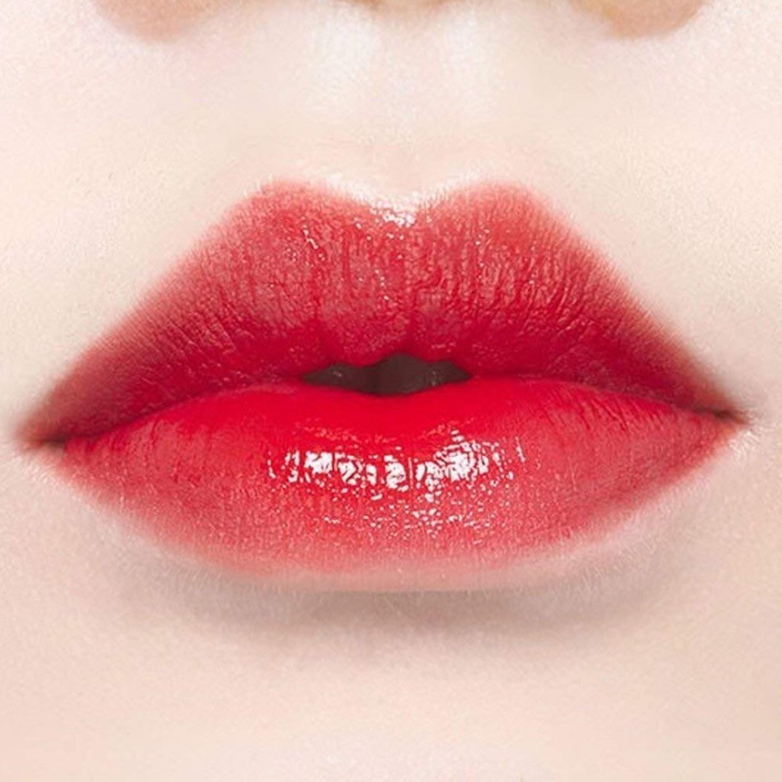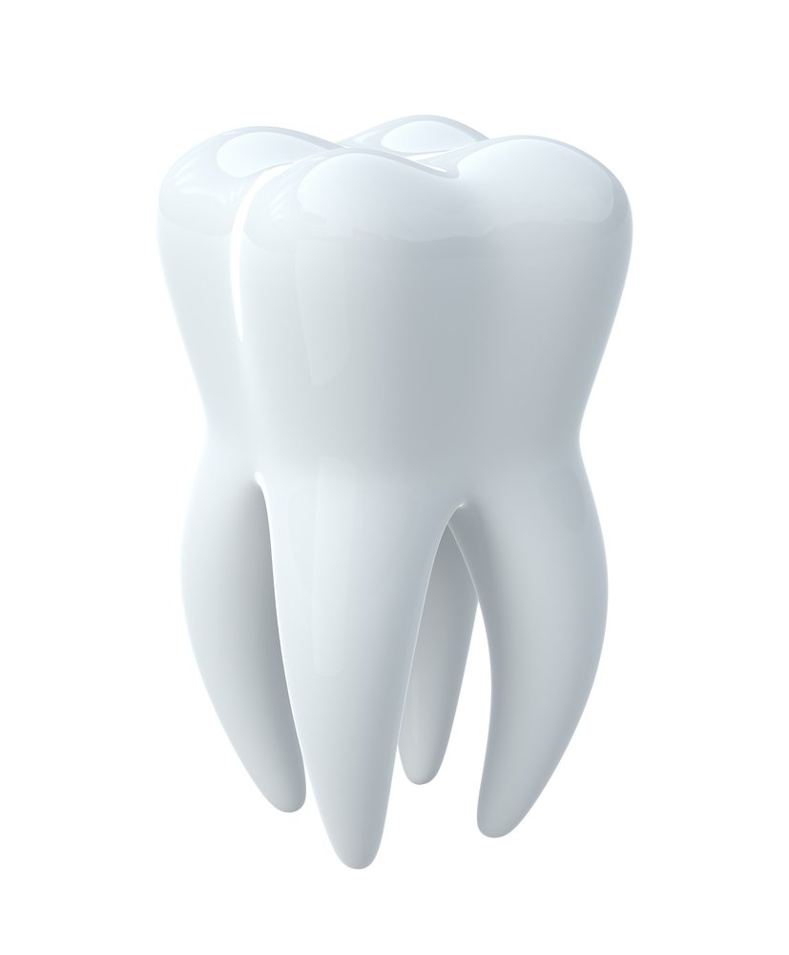

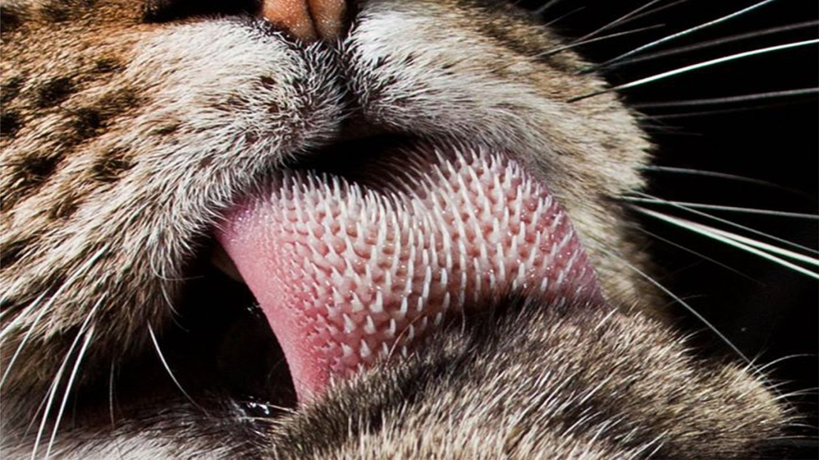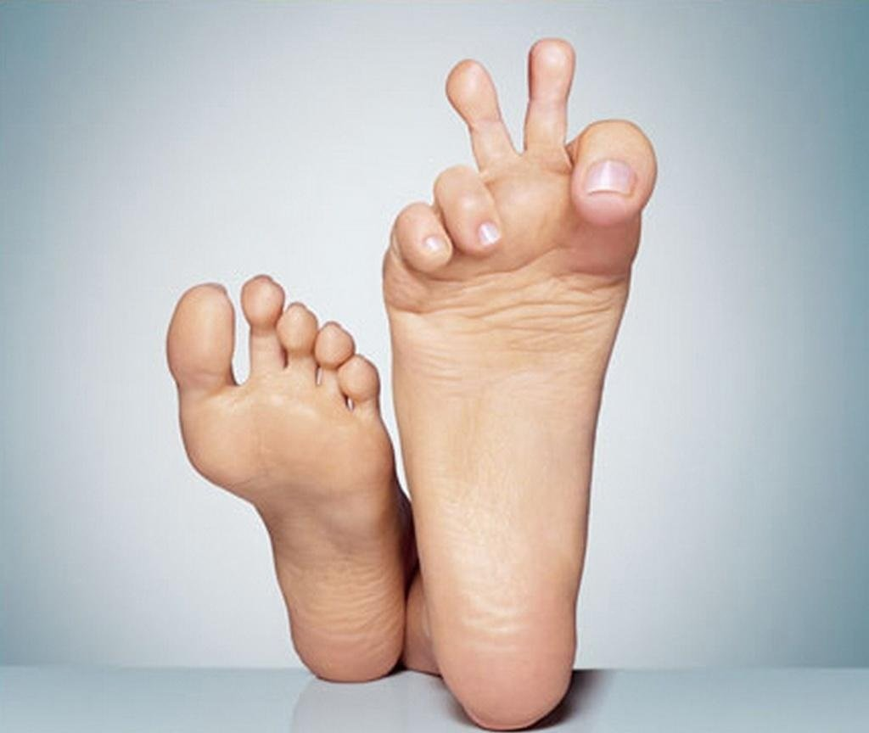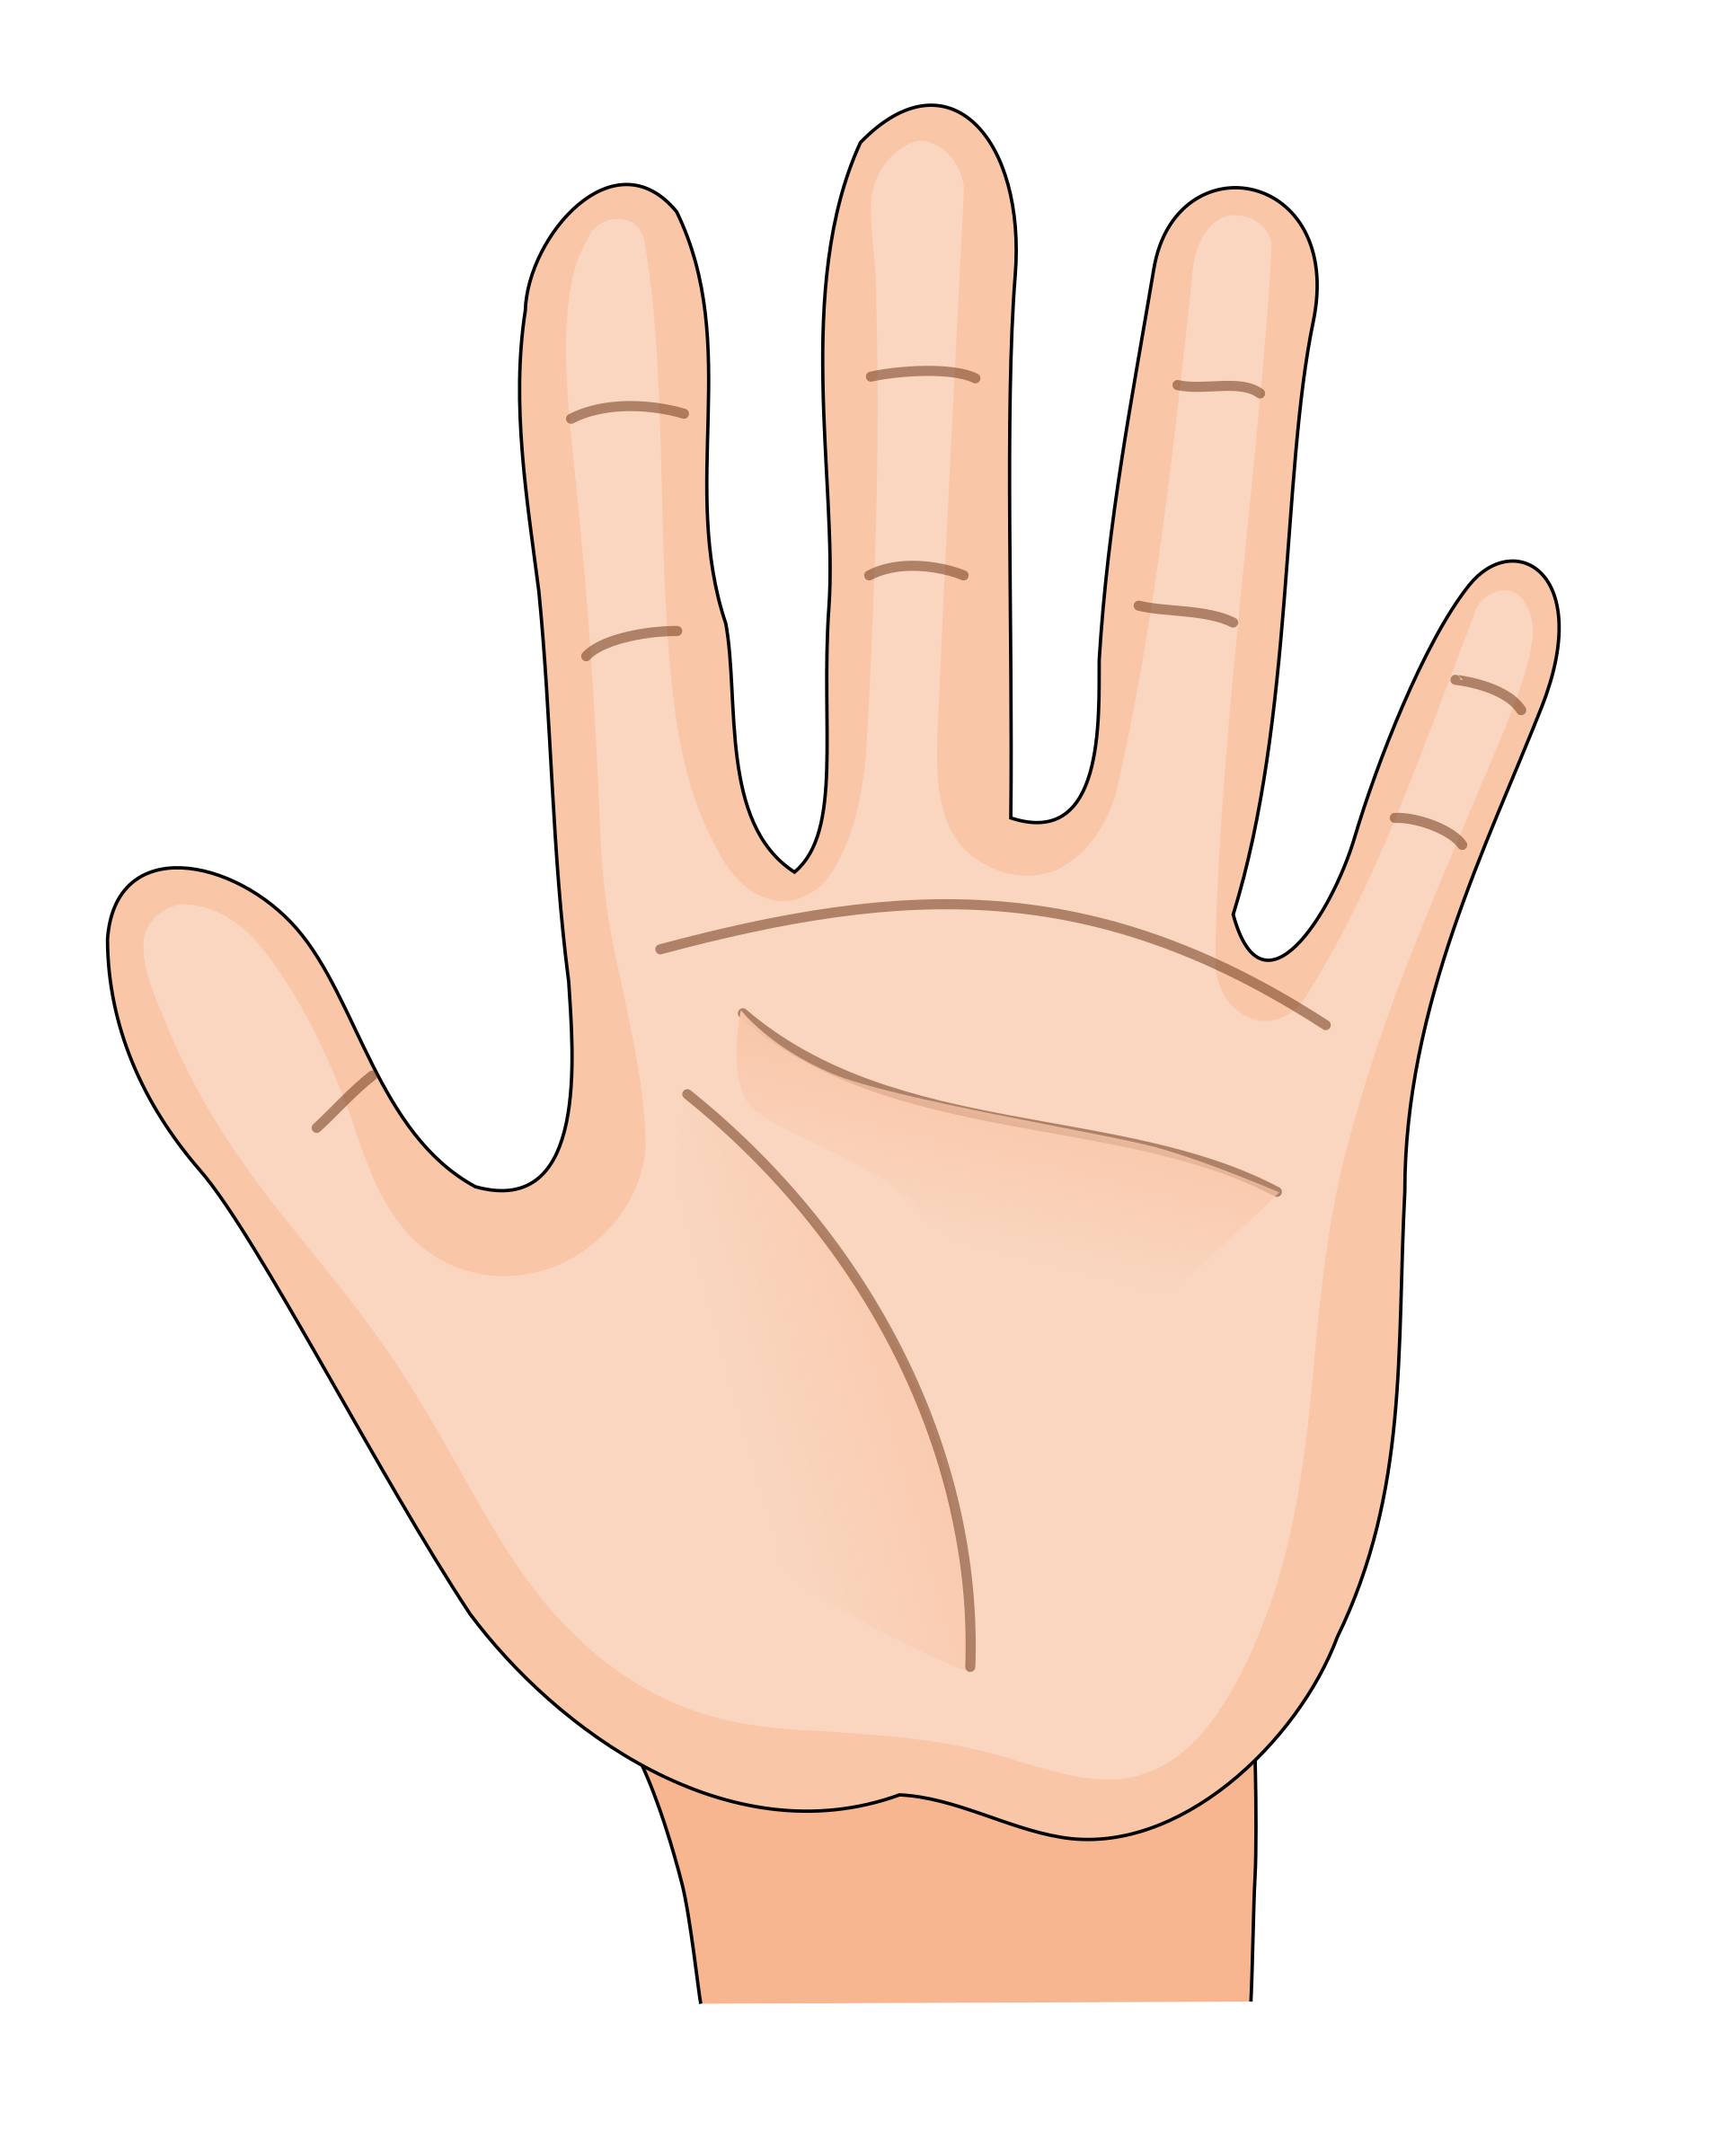

下巴，嘴唇，前额，小指，鼻子，手，中指，无名指，脚趾，牙齿，脸颊，大拇指，食指。
2. 听一听，说一说

3. 找生词
前 | 手 | 食 | 呀 | 齿
下 | 额 | 指 | 胳 | 膊
把 | 大 | 母 | 指 | 指
帅 | 皮 | 肤 | 瘦 | 头

